TRƯỜNG THPT ĐÔNG DƯƠNG | ĐỀ KIỂM TRA HỌC KÌ II – Năm học 2015-2016  MÔN: VẬT LÝ 11  Thời gian làm bài: 45 phút

Họ và tên HS: .......................................................................................... Lớp: ……………

Câu 1: (1,0 điểm) Phát biểu định nghĩa hiện tượng cảm ứng điện từ?
Câu 2: (1,0 điểm) Phát biểu và viết biểu thức định luật Faraday?
Câu 3: (1,0 điểm) Thế nào là hiện tượng phản xạ toàn phần?
Câu 4: (1,0 điểm) Nêu cấu tạo của lăng kính và đặc điểm đường truyền của tia sáng đơn sắc qua lăng kính?
Câu 5: (1,5 điểm)
N
S
(C)
P
R
Q
a) Khi thả nam châm xuống khung dây PRQ như hình vẽ thì chiều dòng điện cảm ứng trong khung là từ Q tới R hay từ Q đến P? Giải thích?
b) Biết diện tích khung dây PRQ là 40 cm², giả sử từ trường qua khung là từ trường đều và sau khoảng thời gian 0,5 s kể từ khi thả nam châm thì độ lớn cảm ứng từ qua khung tăng dần từ 0,2 T lên thành 0,5 T. Tính độ lớn suất điện động cảm ứng xuất hiện trong khung trong khoảng thời gian trên.
Câu 6: (1,5 điểm) Ống dây hình trụ có chiều dài 30cm, gồm 1500 vòng dây, diện tích mỗi vòng là 100cm².
a) Tính hệ số tự cảm của ống dây.
b) Nếu cường độ dòng điện qua ống giảm đều đặn từ 5A đến 0 trong khoảng thời gian 0,1s. Tính độ lớn suất điện động tự cảm xuất hiện trong ống dây.
Câu 7: (1,0 điểm) Một tia sáng đi từ môi trường không khí đến mặt phân cách của môi trường trong suốt có chiết suất n với góc tới bằng 60⁰, cho ta tia phản xạ tạo với tia khúc xạ góc 75⁰. Tìm chiết suất n của môi trường trong suốt?
Câu 8: (2,0 điểm) Vật sáng AB cao 5 cm đặt vuông góc với trục chính của một thấu kính hội tụ có tiêu cự f = 40 cm và cách thấu kính một khoảng 20 cm.
a) Xác định vị trí, tính chất và độ cao của ảnh?
b) Vẽ hình minh họa?
c) Tính khoảng cách giữa vật và ảnh?
------------------------ HẾT ------------------------

TRƯỜNG THPT ĐÔNG DƯƠNG | ĐỀ KIỂM TRA HỌC KÌ II – Năm học 2015-2016  MÔN: VẬT LÝ 11  Thời gian làm bài: 45 phút

ĐÁP ÁN VÀ THANG ĐIỂM

CÂU | NỘI DUNG | ĐIỂM
Câu 1  1,0 đ | - Mỗi khi từ thông qua mạch kín biến thiên thì trong mạch kín xuất hiện một dòng điện gọi là hiện tượng cảm ứng điện từ. | 1,0 đ
Câu 2  1,0 đ | - Độ lớn của suất điện động cảm ứng xuất hiện trong mạch kín tỉ lệ với tốc độ biến thiên từ thông qua mạch kín đó.  - Biểu thức: e_{C} = - 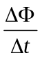 hoặc |e_{C}| = || | 0,5 đ  0,5 đ
Câu 3  1,0 đ | - Phản xạ toàn phần là hiện tượng phản xạ toàn bộ ánh sáng tới, xảy ra ở mặt phân cách giữa hai môi trường trong suốt. | 1,0 đ
Câu 4  1,0 đ | - Lăng kính là một khối chất trong suốt, đồng chất, thường có dạng lăng trụ tam giác.  - Khi có tia ló ra khỏi lăng kính thì tia ló bao giờ cũng lệch về phía đáy của lăng kính so với tia tới. | 0,5 đ  0,5 đ
Câu 5  1,5 đ | a) Φ tăng suy ra B_{C} ngược chiều B => i_{C} từ Q đến P.  b) 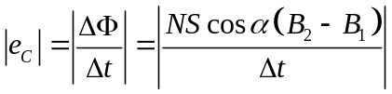 = 0,0024 (V) | 0,5 đ  1,0 đ
Câu 6  1,5 đ | a) Hệ số tự cảm của ống dây: 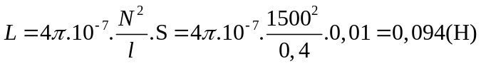  b) Độ lớn suất điện động tự cảm: 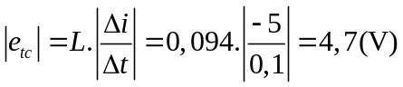 | 1,0 đ  0,5 đ
Câu 7  1,0 đ | + Ta có: 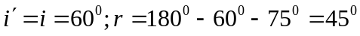.  + Áp dụng định luật khúc xạ ánh sáng:  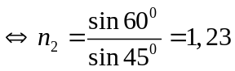 | 0,25 đ  0,5 đ  0,25 đ
Câu 8  2,0 đ | a) Vị trí của ảnh: 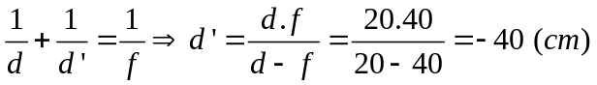  Số phóng đại: 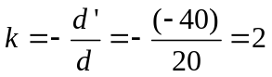 => Độ cao của ảnh: A’B’ = │k│.AB = 10 cm.  => A’B’ là ảnh ảo, nằm trước thấu kính, cách TK 40cm; cùng chiều và A’B’ = 10 cm.  b) Vẽ hình (Thiếu tia tới hoặc tia ló, thiếu kí hiệu thấu kính trừ 0,25đ)  d'  d  O  A  B  B/  A/ ≡ F  F’  ●  c) Khoảng cách giữa vật và ảnh: l = OA’ - OA = - d’ – d = - (d + d’) = 20 cm. | 0,5 đ  0,25 đ  0,25 đ  0,5 đ  0,5 đ
Lưu ý: + Không giải được nhưng biết cách tóm tắt và đổi đơn vị đúng: + 0,25 đ.
+ Học sinh ghi biểu thức đúng nhưng thay số tính sai cho ½ số điểm câu đó.
+ Nếu sai hoặc thiếu đơn vị: - 0,25 đ/mỗi câu (không trừ quá 0,5 đ/mỗi bài).
+ Học sinh giải theo phương án khác, nếu đúng cho điểm tối đa.
-------------------------- HẾT --------------------------

